Prot.n.66/2023
Avellino 1 Dicembre 2023

Ai Sigg. Titolari di Farmacia
della Provincia di Avellino

L O R O S E D I

Oggetto: Comunicazioni.

Caro Collega,

Ti comunico che è stato disposto il pagamento relativo alla Distinta
Contabile Riepilogativa :

Ottobre 2023 mandati dal n° 14266 n°14424.

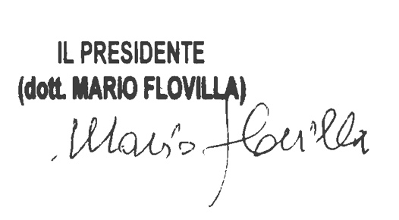
Cordiali saluti.

